AirSim 文档介绍

# 整体框架

下图是 AirSim 所包含的所有文件或文件夹。（https://github.com/Microsoft/AirSim），

**AirLib ：**大多数代码都位于 AirLib 中，这是一个独立的库，里面包含 Physics engine、Sensor

models、Vehicle models、Control library 等组件。**HelloCar & HelloDrone :** Car 和Drone 的示例程序。**PythonClient :** Python 的程序，包括 Python 的 API 部分。

**Ureal :** Unreal/Plugins/AirSim 这是项目中唯一依赖于虚幻引擎的部分,它已经被隔离，因此我们也可以用其他平台实现模拟器（如Unity）

**Docs :** 这里面包含论文和若干说明文档，对于了解和使用 AirSim 很重要。

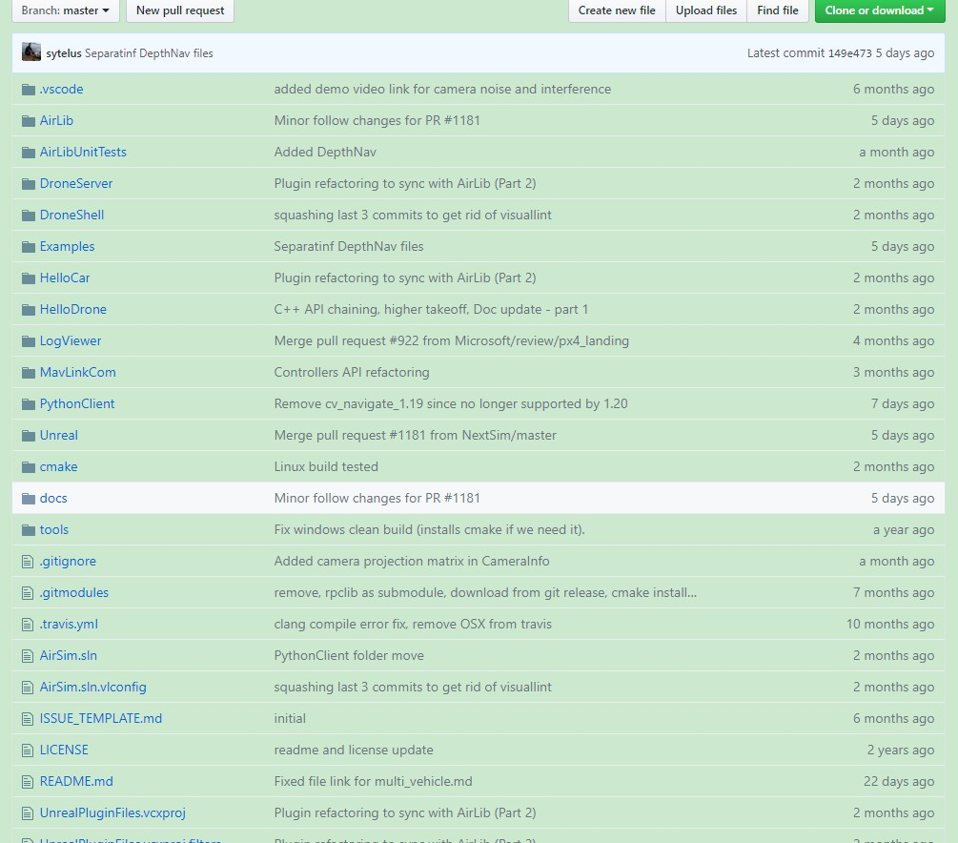

**文档（Docs 介绍）**

Docs 文件夹里有一篇论文和若干关于 AirSim 的说明文档，这对于了解 AirSim 平台， 使用和改进 AirSim 平台具有很重要的作用。下面将分别介绍各文档的主要内容。https://github.com/Microsoft/AirSim/tree/master/docs

***注意：****红色标记的文档是比较重要的文档。*

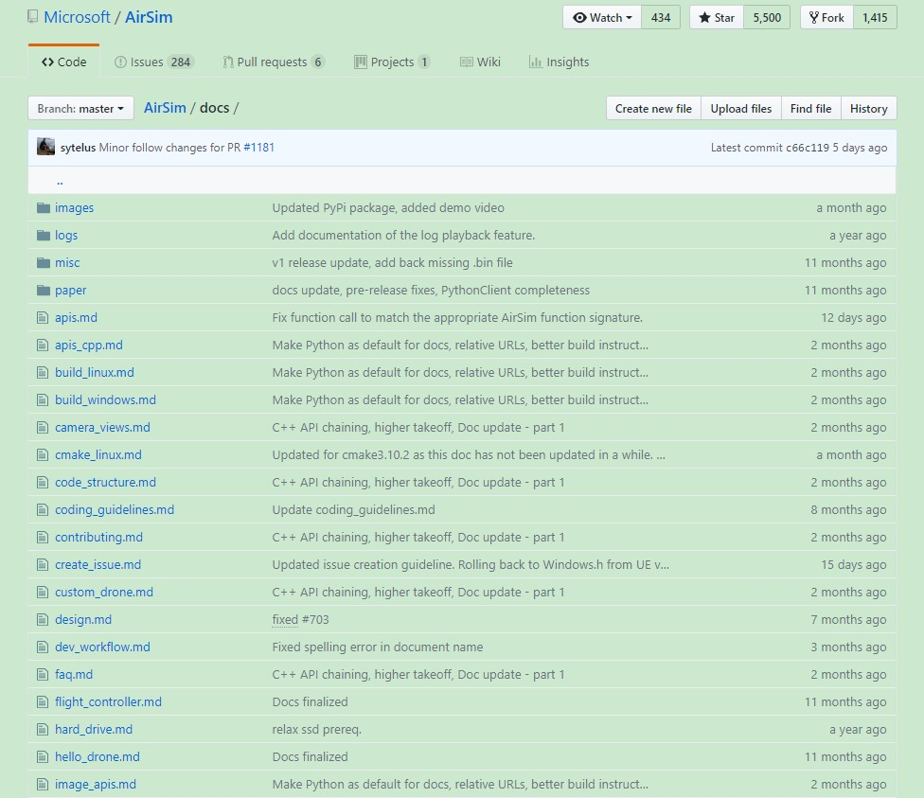

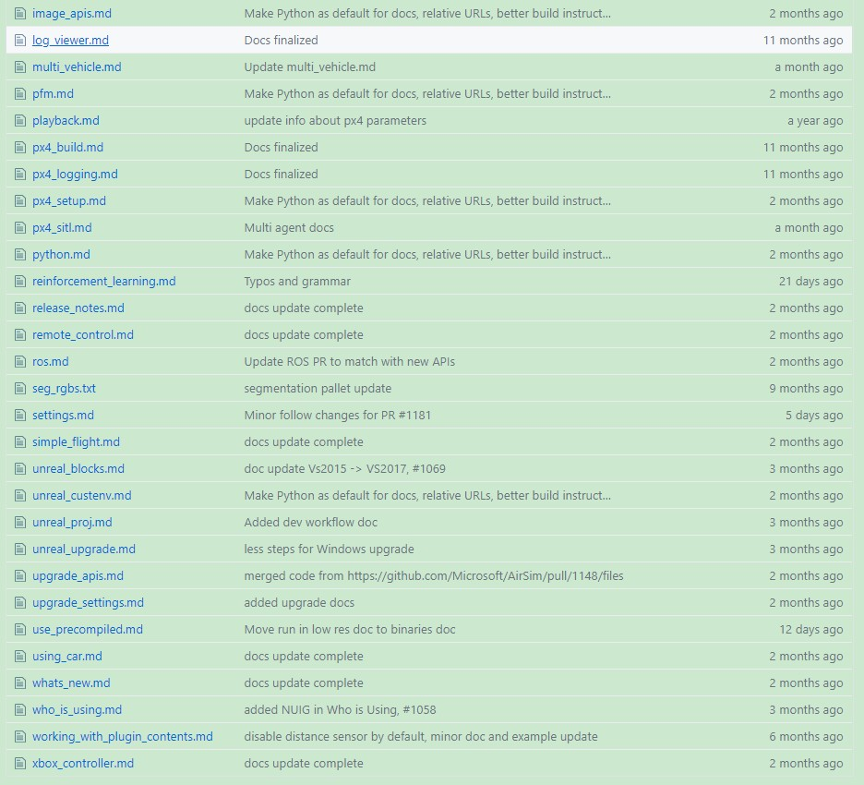

paper

这篇 AirSim paper 发表于FSR 2017 Conference，里面是技术细节，主要介绍模拟器的系统动力学模型，一些物理参数的计算方法。包括空气密度、空气压力、位置、磁场等一些物理参数是如何获得的；力和扭矩、姿态、速度、加速度等是如何计算的；内置传感器参数的计算公式等。

apis.md

AirSim 公开 API，因此可以通过编程方式在模拟中与车辆进行交互。可以使用这些 API 来检索图像，获取状态，控制车辆等。文档里介绍了常见的 API 以及他们的使用方法和例子， 包括Python 的 API 和C++的 API（C++的 API 详见 apis_cpp.md 文档）。通过调用 API 可以实现我们个性化的功能和需求。

## apis_cpp.md

此文档是关于C++的 API 的说明和使用例子。

## build_linnux.md && build_windows.md

这两篇文档介绍如何在 Windows 或 Linux 下构建 AirSim。Windows 的详细构建过程可以参考如下（这是小编写的详细的构建过程，里面包含了遇到的问题及解决办法）： <https://github.com/wgq1997/AirSim/blob/master/AirSim_build%20on%20Windows.pdf>

## camera_views.md

有关无人机相机视图和视图模式设置的说明。

## cmake_linux.md

在 Linux 下安装cmake 的方法。

## code_structure.md

介绍整个模拟器的框架。大多数代码都位于 AirLib 中， 这是一个独立的库；

Unreal/Plugins/AirSim，这是项目中唯一依赖于虚幻引擎的部分，它已经被隔离，因此我们也可以为其他平台实现模拟器（例如，Unity）；还包括虚幻引擎如何加载和调用 AirSim 的框架图。此文档对于理解 AirSim 的框架很重要。

## coding_guidelines.md

介绍 AirSim 的编码规范和一些约定的命名规则，如果你需要改动 AirSim 的代码需要阅读此部分的说明。

## custom_drone.md

用命令行控制无人机的方法。

## design.md

设计的整体逻辑图。

## dev_workflow.md

开发的流程说明。

## faq.md

一些常见问题的总结，遇到问题可以现在这里面看看有没有相关的解决办法。

## flight_controller.md

介绍 AirSim 的飞控系统。

## image_apis.md

介绍如何通过 API 获取图像，如何改变图像的格式等。

## multi_vehicle.md

多辆车或者多个无人机的设置方法。

## pfm.md

介绍 pfm 图像格式。pfm（或 Portable FloatMap）图像格式将图像存储为浮点像素，因此不限于通常的 0-255 像素值范围。这对于描述除深度等颜色之外的其他内容的 HDR 图像或图像非常有用。

## playback.md

有关回放的介绍。

## px4_build.md&px4_logging.md & px4_setup.md & px4_sitl.md

关于外接 px4 飞控的构建、设置的说明。包括构建步骤，设置方法。

## reinforcement_learning.md

在 AirSim 中实现DQN 的方法和案例，包括两个视频示例。

## remote_control.md

使用外接遥控器或游戏手柄的说明。

## settings.md

AirSim 的设置文件，非常重要！包括如何设置汽车或者多旋翼无人机，即 SimMode 设置；ViewMode 设置，确定默认使用哪台摄像机以及摄像机将如何跟随车辆或者无人机；相机的设置；子窗口的设置；px4 的设置以及其他更多参数或者模式的设置。

## simple_flight.md

介绍 AirSim 默认使用的内置飞行控制器simple_flight。

## unreal_blocks.md & unreal_custenv.md & unreal_proj.md & unreal_upgrade.md

介绍如何配置虚幻、构建虚幻工程， 、以及虚幻引擎的升级方法。下面实现过程

<https://github.com/wgq1997/AirSim/blob/master/AirSim_build%20on%20Windows.pdf>

## upgrade_apis.md & upgrade_settings.md

升级 API 以及升级 AirSim 版本的方法。

## working_with_plugin_contents.md

使用 plugin 的方法。

## xbox_controller.md

使用Xbox 控制器的方法和设置。